Češi přesouvají každodenní aktivity na internet, roste obliba online nákupů

Aktuální studie společnosti MEDIARESEARCH zpracovaná pro Sdružení pro internetovou reklamu (SPIR) poukazuje na rostoucí oblibu sociálních sítí, online nákupů a poslechu hudby na internetu. Naopak klesající tendenci dlouhodobě zaznamenává instant messaging, tedy využívání chatovacích klientů jako ICQ, MSN a dalších. Výsledky zaznamenávají meziroční trendy na internetu mezi lety 2008 a 2012. Od počátku projektu se výzkumu zúčastnilo více než 38 tisíc respondentů využívajících internet starších 10 let.

Společnost MEDIARESEARCH aktuálně přináší poslední výsledky Strukturálního exkluzivního kontinuálního výzkumu (SEKV), ze kterého vyplývá několik dlouhodobých trendů v chování internetových uživatelů. Výsledky reflektují například skutečnost, že čím dál více internetových uživatelů je aktivních na sociálních sítích. Od roku 2008, kdy Facebook a jemu podobné sociální sítě používalo v Česku pouhých 12 % ze všech uživatelů internetu, se účast na těchto webech zvýšila v roce 2012 až na 54 %.

Podobný trend zaznamenávají také servery umožňující online nákupy, ačkoli jejich meziroční nárůst v oblíbenosti již není tak výrazný jako u sociálních sítí. V roce 2012 nakupovalo online zhruba o 14 % více internetových uživatelů než v roce 2008. Čím dál více populární je také poslech hudby online, který v současnosti preferuje o 6 % více uživatelů než v roce 2010.

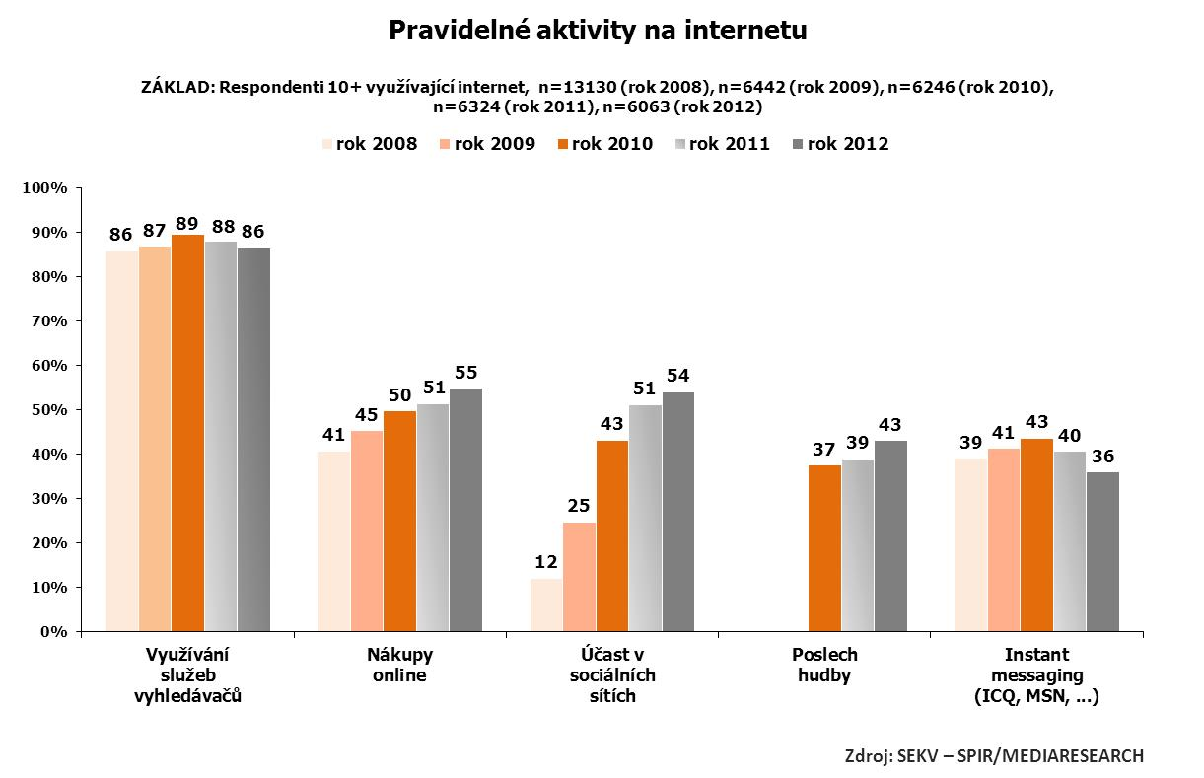
Výzkum poukázal také na dlouhodobě stabilní oblibu internetových vyhledávačů, jakými jsou například Google, Seznam nebo Bing. Využívá je zhruba 86 % uživatelů. Naopak klesající tendenci můžeme sledovat u takzvaného instant messagingu, tedy komunikování skrze klienty, jakými jsou ICQ nebo MSN. Ty od roku 2010, kdy mezi českými uživateli zažívaly svůj vrchol používá o 7 % méně lidí aktivních na internetu.

Pavla Chlebounová, Public Relations
MEDIARESEARCH, a.s., Českobratrská 1/2778, 130 00 Praha 3
Tel.: +420 222 717 763-4, Fax: +420 222 717 762
E-mail: Pavla.Chlebounova@mediaresearch.cz

Doplňující informace:
Společnost MEDIARESEARCH (www.mediaresearch.cz) je významnou výzkumnou agenturou s širokým portfoliem služeb v oblasti realizace marketingových a mediálních výzkumů, zpracování a analýz dat, marketingového poradenství a vývoje software. Je realizátorem tří z nejrozsáhlejších mediálních výzkumů v České a Slovenské republice - Elektronického měření sledovanosti televize (peoplemetry) v ČR, Výzkumu návštěvnosti a sociodemografie internetu v ČR (NetMonitor) a SR (AIMmonitor) a Monitoringu reklamních výdajů v médiích (Admosphere) a na internetu (AdMonitoring) v ČR.

SPIR je profesní sdružení subjektů působících v oblasti internetové reklamy. Zastřešuje subjekty, které spojuje společný zájem - rozvoj internetu a prosazování internetové reklamy v ČR. Je zadavatelem výzkumu NetMonitor a monitoringu reklamních výdajů na internetu AdMonitoring.

NetMonitor projekt výzkumu návštěvnosti a sociodemografického profilu návštěvníků internetových serverů. Výstupy NetMonitoru umožňují analyzovat efektivitu obsahu internetových serverů a plánovat internetovou reklamu.

SEKV - Strukturální exkluzivní kontinuální výzkum realizovaný společností MEDIARESEARCH k projektu měření návštěvnosti internetu v ČR. Zadavatelem je Sdružení pro internetovou reklamu (SPIR). Kontinuální výzkum probíhá v průběhu celého roku (v prvním roce výzkumu ve dvou vlnách a od roku 2009 ve třech menších vlnách). Hlavním cílem projektu je popsat strukturu a chování internetových uživatelů na internetu a poskytnout data pro kontrolu reprezentativity panelu internetových jednotlivců. Sběr dat probíhá metodou osobního dotazování se standardizovaným dotazníkem.

